TRƯỜNG ĐẠI HỌC KIÊN GIANG

KHOA THÔNG TIN – TRUYỀN THÔNG
---------------------------

ĐỀ TÀI NGHIÊN CỨU KHOA HỌC CẤP KHOA

Xây dựng ứng dụng Game cải thiện tốc độ đánh máy của người dùng máy tính

GIẢNG VIÊN HƯỚNG DẪN: Nguyễn Bá Quang Lâm
SINH VIÊN THỰC HIỆN : Phan Hoàng Quí
Ngô Minh Hiếu

Kiên Giang – 2020
Mục Lục
THÔNG TIN KẾT QUẢ NGHIÊN CỨU CỦA ĐỀ TÀI 3
1. Thông tin chung: 3
2. Mục tiêu đề tài: 3
3. Tính mới và sáng tạo: 5
4. Kết quả nghiên cứu: 5
5. Đóng góp của ứng dụng cho các lĩnh vực 5
5.1 Đối với lĩnh vực KH&CN có liên quan 5
5.2 Đối với tổ chức chủ trì và các cơ sở ứng dụng kết quả nghiên cứu 6
5.3 Đối với kinh tế - xã hội và môi trường 6
CHƯƠNG 1 : MỞ ĐẦU 9
1.1 Tính cấp thiết của đề tài nghiên cứu 9
1.2 Tổng quan tình hình nghiên cứu thuộc lĩnh vực đề tài. 9
1.3 Phương pháp nghiên cứu 12
1.4 Mục tiêu nghiên cứu và tính mới của đề tài 12
1.5 Đối tượng và phạm vi nghiên cứu 13
1.6 Phương pháp nghiên cứu 14
1.7 Bố cục đề tài 15
CHƯƠNG 2 : CƠ SỞ LÝ THUYẾT 15
2.1 Tổng quan tình hình nghiên cứu. 15
2.2 Nội dung nghiên cứu của đề tài: 17
CHƯƠNG 3 : KẾT QUẢ ĐẠT ĐƯỢC 15
3.1 Đối với bản thân và nhóm thực hiện. 18
3.2 Đối với ứng dụng 18
CHƯƠNG 4 : HƯỚNG DẪN CÀI ĐẶT VÀ SỬ DỤNG 15
4.1 Hướng dẫn cài đặt 19
4.2 Hướng dẫn sử dụng 22
CHƯƠNG 5 : KẾT LUẬN VÀ HƯỚNG PHÁT TRIỂN 26
5.1 Kết Luận 26
5.2 Hướng Phát Triển 26
TÀI LIỆU THAM KHẢO 27

BỘ GIÁO DỤC VÀ ĐÀO TẠO
TRƯỜNG ĐẠI HỌC KIÊN GIANG

THÔNG TIN KẾT QUẢ NGHIÊN CỨU CỦA ĐỀ TÀI

1. Thông tin chung:
- Tên đề tài: Xây dựng ứng dụng Game cải thiện tốc độ đánh máy của người dùng máy tính
- SV thực hiện: Phan Hoàng Quí Mã số SV:1703206038
- Lớp: B17TT1 Khoa: TT&TT Năm thứ: 4 Số năm đào tạo:4
- Người hướng dẫn: Nguyễn Bá Quang Lâm
- Chức vụ : Chủ trì đề tài
- SV thực hiện: Ngô Minh Hiếu Mã số SV:1703206012
- Lớp: B17TT1 Khoa: TT&TT Năm thứ: 4 Số năm đào tạo:4
- Người hướng dẫn: Nguyễn Bá Quang Lâm
- Chức vụ : Thư ký đề tài

2. Mục tiêu đề tài:
2.1.1 Mục tiêu chung:
- Nghiên cứu và tìm hiểu lý thuyết chung về ngôn ngữ lập trình C#, Winform.
- Nghiên cứu và tình hiểu cơ bản về một số cách lưu trữ dữ liệu cho ứng dụng.
- Áp dụng ngôn ngữ lập trình tạo ra ứng dụng kiểm tra tốc độ đánh máy của người dùng.
- Nghiên cứu bảng tốc độ đánh máy chuẩn WPM(Word Per Minute) để có thể áp dụng vào sơ đồ ứng dụng.
- Tìm hiểu và phân tích các ứng dụng gần giống đã có hiện tại trên thị trường và các nền tảng khác nhau để có thể sử dụng cho công việc nghiên cứu
- Xây dựng giao diện và đồ họa với một đồ hòa dễ sử dụng, hài hòa không quá chói mắt, thiết kế đơn giản, làm cho người dùng dễ tiếp cận và sử dụng.
- Xây dựng xử lý tốc độ theo các thuật toán nâng cao để có thể xử lí một cách nhanh chóng và tối ưu nhất cho ứng dụng.
-Thống kê thông tin và điểm số của các người chơi chơi hiện tại để lưu vào cơ sở dữ liệu của ứng dụng.
-Thống kê các từ nhập chậm và nhập sai của người dùng và liệt kê sau khi tập gõ để người dùng cải thiện những từ mất nhiều thời gian trong 1 dòng/câu nào đó ở đoạn văn.
2.1.2 Mục tiêu cụ thể:
- Tìm hiểu và nghiên cứu cơ bản về ngôn ngữ lập trình C#.
- Tìm hiểu và sử dụng chuẩn WPM(Word Per Minute) vào các thuận toán của ứng dụng để có thể đáp ứng được các chức năng cơ bản nhất của ứng dụng.
- Tạo ra được ứng dụng cải thiện tốc độ đánh máy của người dùng.
- Thống kê được các từ khi người dùng nhập sai hiện ra thông báo cho người dùng để có thể khắc phục những từ đó.
- So sánh và khảo sát các mức độ người dùng theo từng nhóm ngành nghề theo chuẩn WPM(Word Per Minute).
- Đưa ra các tư vấn cho người dùng để cải thiện tốc độ đánh máy có thể cải thiện tốc độ đánh máy.

3. Tính mới và sáng tạo:
- Game có hỗ trợ thống kê, so sánh, phân loại tốc độ của từng nhóm người sử dụng.
- Người dùng có thể thêm các đoạn văn có những từ thường xuyên sử dụng để luyện tập trực tiếp trên ứng dụng.
- Thống kê những từ người dùng nhập chậm sau khi luyện tập, đưa ra các tư vấn để người dùng chú ý hơn trong khi luyện tập.
- Được phát triển trên nền tảng windows với những chức năng phù hợp với người dùng.
- Giao diện ứng dụng thân thiện với người sử dụng.
- Người sử dụng có thể tiếp cận nhanh chóng với các chức năng phù hợp với mục đích sử dụng ứng dụng của nhóm người sử dụng.

4. Kết quả nghiên cứu:
- Có thể hiểu cơ bản về ngôn ngữ lập trình C#, giao diện Winform .
- Sử dụng chuẩn WPM(Word per minute) để kiểm tra khả năng và tốc độ đánh máy của người sử dụng ứng dụng.
- Tạo ra được ứng dụng cải thiện tốc độ đánh máy của người dùng giúp người sử dụng tăng khả năng đánh máy.
- Lưu được các thông tin và điểm số của người từng tập luyện trên ứng dụng.
- Lưu trữ/hiển thị và tư vấn các các từ nhập sai, nhập chậm trong quá trình luyện tập để có thể tư vấn cho người sử dụng.
- So sánh và khảo sát năng lực của người chơi để phù hợp với chuẩn của từng nhóm người, từng ngành nghề.
- Lưu trữ thông tin và kết quả người sử dụng, tạo bảng xếp hạng đánh giá người từng sử dụng.

5. Đóng góp của ứng dụng cho các lĩnh vực

5.1 Đối với lĩnh vực KH&CN có liên quan
- Làm cơ sở để tiếp tục nghiên cứu và phát triển thêm các ứng dụng thiết thực, hữu ích, giúp rèn luyện kỹ năng, nâng cao chất lượng công việc trong tương lai.
- Giúp cho các nhóm người ít được sử dụng và tiếp xúc với các công nghệ thông tin, máy tính có thêm khả năng đánh máy và sử dụng máy tính thành thạo hơn.
- Giúp bản thân nâng cao kiến thức về các ngôn ngữ lập trình, nhất là ngôn ngữ lập trình C# và chuẩn WPM được quốc tế công nhận.

5.2 Đối với tổ chức chủ trì và các cơ sở ứng dụng kết quả nghiên cứu
- Tiến đến nền công nghệ thông tin với chi phí thấp, tăng năng xuất và hiệu quả cho người sử dụng, cùng với đó là giảm bớt chi phí và nhân lực cho công tác giám sát, bảo trì, khai thác và các chi phí có liên quan để không tổn thất kinh phí cho các tổ chức.
- Dành cho những nhóm người dùng thông thường ít được tiếp xúc nhiều với máy tính có thể sử dụng và tập luyện nhiều hơn để nâng cao khả năng chính xác và tốc độ đánh máy của người sử dụng.
- Sinh Viên trường Đại học Kiên Giang và các trường THCS, THPT, Trung cấp, Cao đẳng và các trường Đại học trong và ngoài tỉnh Kiên Giang có thể sử dụng ứng dụng để rèn luyện kỹ năng máy tính và tốc độ đánh máy để nâng cao giá trị bản thân hơn.
- Giúp cho đoàn thanh niên, hội sinh viên, hội nghị và các sự kiện lớn nhỏ tổ chức các cuộc thi giao lưu cho các sinh viên trong khu khu vực chung có thể cọ sát với nhau để hoàn thiện khả năng đánh máy đỉnh cao và nhất là hoàn thiện bản thân mình hơn.

5.3 Đối với kinh tế - xã hội và môi trường
- Tạo điều kiện tiếp cận CNTT, cải thiện rèn luyện kỹ năng đánh máy cho các nhóm người dùng không được sử dụng nhiều có thể tập luyện nhiều hơn nâng cao trình độ, năng suất lao động, giảm chi phí nhân công.
- Phần có chức năng giải trí như một game đơn giản, thu hút người chơi có thể tập luyện nâng cao giá trị bản thân, giảm các căng thẳng áp lực công việc và học tập làm tâm trạng vui hơn trong cuộc sống.
- Chức năng xếp hạng có thể dùng cho các cuộc thi, giao lưu của các học sinh ở các trường THCS, THPT, Công nhân viên chức, các công ty, đoàn thể trong các tổ chức trong tỉnh Kiên Giang và cả nước có thể luyện tập va chạm với nhau để có thể nâng cao trình độ.

6. Công bố khoa học của SV từ kết quả nghiên cứu của đề tài (ghi rõ tên tạp chí nếu có) hoặc nhận xét, đánh giá của cơ sở đã áp dụng các kết quả nghiên cứu (nếu có):

Ngày tháng năm
SV chịu trách nhiệm chính
thực hiện đề tài
(kí, họ và tên)

Nhận xét của người hướng dẫn về những đóng góp khoa học của SV thực hiện đề tài (phần này do người hướng dẫn ghi):

Ngày tháng năm
Xác nhận của Chủ tịch HĐKH cấp Khoa  (kí tên và đóng dấu) | Người hướng dẫn  (kí, họ và tên)

TRƯỜNG ĐẠI HỌC KIÊN GIANG
KHOA TT&TT

BÁO CÁO TỔNG KẾT
ĐỀ TÀI NCKH SINH VIÊN CẤP KHOA
CẤP KHOA

Chủ nhiệm đề tài:
Phan Hoàng Quí
Thành viên đề tài:
1/Ngô Minh Hiếu

Đề tài: Xây dựng ứng dụng Game cải thiện tốc độ đánh máy của người dùng máy tính
.

Năm 2020

CHƯƠNG 1 : MỞ ĐẦU

1.1 Tính cấp thiết của đề tài nghiên cứu
Trong thời đại hiện nay, tất cả các ngành nghề đều đòi hỏi việc sử dụng máy tính để nâng cao năng suất công việc vì thế kĩ năng tin học của người lao động cũng phải được nâng cao. Trong đó tốc độ đánh máy cũng góp phần nâng cao năng suất làm việc và tăng giá trị của bản thân.
Cùng với đó là sự ra đời của nhiều ứng dụng hỗ trợ giúp mọi người có thể thao tác đánh máy nhanh hơn, nhưng mà thiếu những chức năng có thể so sánh với các tốc độ chuẩn của thực tế. Những ứng dụng đó được phát triển trên nhiều nền tảng đôi khi nó lại không phù hợp với một số nhóm người dùng khác nhau [1].
Yêu cầu thực tế cần một phần mềm có các tính năng phù hợp với mục đích sử dụng của nhiều nhóm người có thể tăng khả năng chính xác các ký tự được nhập vào, so sánh các chuẩn để thông báo cho người dùng trình độ và khả năng của người dùng ở mức nào.

1.2 Tổng quan tình hình nghiên cứu thuộc lĩnh vực đề tài.
Đánh giá tổng quan hiện tại lĩnh vực nghiên cứu chưa có ứng dụng nào thực sự có thể phát huy được hết khả năng và mục đích của lĩnh vực đề tài. Và số ứng dụng được tạo ra trong lĩnh vực đề tài cũng không thực sự nhiều và cũng không được đầu tư chỉnh chu phù hợp với người sử dụng.
Đối tượng sủ dụng là nhân viên văn phòng, học sinh sinh viên, công nhân viên chức nhà nước... thuộc nhiều ngành nghề khác nhau như kế toán, ngân hàng,... cũng như những đối tượng không được luyện tập và tiếp xúc nhiều với máy tính.
Các phần mềm nước ngoài :

Mario Teaches Typing
Mario Teaches Typing là ứng dụng luyện gõ 10 ngón cơ bản và được yêu thích nhất. Giao diện phần mềm luyện gõ văn bản này được thể hiện thông qua game mario vui nhộn.
Các bé có thể vừa chơi game, giải trí, vừa luyện tập kỹ năng đánh máy nên khiến cho quá trình học không bị căng thẳng và trẻ nhỏ cảm thấy hứng thú hơn.
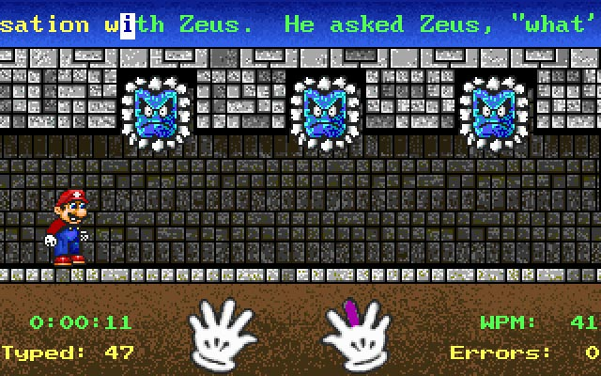
Tính năng chính của Mario Teaches Typing:
- Vừa chơi game Mario vừa kết hợp rèn luyện kỹ năng gõ phím 10 ngón, đánh máy cơ bản
- Hoặc cách đặt tay trên bàn phím, cách gõ bàn phím mà không cần nhấc tay
- Cách thực tập với Mario Teaches Typing khá đơn giản, người dùng chỉ cần di chuyển, ấn ngón tay tương ứng với các hiển thị trên màn hình
- Nhiều bài tập khác nhau với mức độ tăng dần từ dễ đến khó
- Thông báo kết quả sau khi bài tập kết thúc
- Đồ họa của phần mềm được thiết kế tương tự như game Mario với hiệu ứng âm thanh vui nhộn, nhưng khác biệt lớn nhất là thay vì sử dụng các phím di chuyển như game thì Mario Teaches Typing hiển thị các chữ cái tương ứng với từng thao tác của nhân vật
- Mỗi bài tập sẽ được giới hạn thời gian
- Kết thúc bài tập sẽ có kết quả chi tiết về số lần gõ phím, số lỗi, số từ gõ được theo từng phút...
- Hoàn toàn miễn phí
Phềm mềm dành cho tiếng việt :

Typing Test
Typing Test không thực sự là phần mềm luyện gõ bàn phím cơ bản, mà nó giống như một phần mềm kiểm tra, luyện khả năng gõ nhanh cho những người đã qua cấp độ "vỡ lòng".
Tính năng chính của Typing Test:
- Hỗ trợ người dùng gõ tiếng Việt - ngôn ngữ chính và được sử dụng nhiều nhất trong môi trường làm việc hàng ngày (trong khi đa số các phần mềm khác đều chỉ có tiếng Anh)
- Lựa chọn các loại văn bản khác nhau để tập luyện gõ phím máy tính
- Phần mềm có thể đo tốc độ đánh máy của bạn một cách chính xác tuyệt đối
- Có thể tạo văn bản test bằng cách lưu chúng bất kỳ dưới dạng UTF-8
Tương tự như Typing Test nhưng Keyboard Training còn có tác dụng khác là tăng tốc độ đánh máy của bạn bằng cách chơi các trò chơi nhỏ ngay trên bàn phím máy tính.
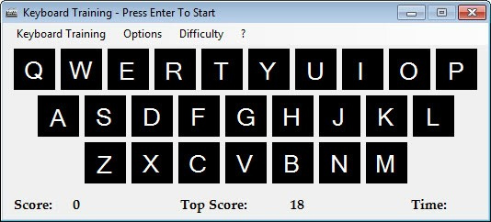
Tính năng chính của Keyboard Training:
- Giao diện đơn giản, dễ sử dụng
- Tập trung tối đa vào mục đích chính là luyện tập khả năng gõ phím và tăng tốc đánh máy
- Dễ dàng thiết lập cách bố trí của trò chơi đánh máy này
- Khả năng chuyển đổi ngôn ngữ từ tiếng Anh sang tiếng Pháp
- Hiển thị số liệu thống kê chi tiết của trò chơi khi kết thúc bài luyện tập
- Có thể thiết lập mức độ của trò chơi từ dễ đến khó một cách tùy ý.
- Không cần phải cài đặt trên máy tính.
Một số nhược điển của các ứng dụng được nêu ở trên :
Các ứng dụng chỉ có thể gõ được một ngôn ngữ chứ không được nhiều ngôn ngữ (ứng dụng Typing test chỉ dành cho tiếng Việt...)
Các ứng dụng trên không phân theo từng nhóm người dùng theo từng cấp độ.
Các ứng dụng trên không có bản xếp hạng người chơi cao nhất từng sử dụng ứng dụng.

1.3 Phương pháp nghiên cứu
Thu thập tài liệu/các phần mềm thực tế của các tác giả trong và ngoài nước có liên quan đến đề tài.
Phân tích các ưu điểm/nhược điểm của các phần mềm đã thu thập.
Nghiên cứu và tổng hợp các lý thuyết phục vụ đề tài nghiên cứu lý thuyết sát với thực chế.
Nghiên cứu các mô hình thuật toán để phù hợp với các giải thuật của thuật toán để phù hợp với lý thuyết và các ứng dụng của đề tài.

1.4 Mục tiêu nghiên cứu và tính mới của đề tài
1.4.1 Mục tiêu
Tìm hiểu và nghiên cứu cơ bản về ngôn ngữ lập trình C#.
Tìm hiểu và sử dụng chuẩn WPM(Word per minute) vào các thuận toán của ứng dụng để có thể đáp ứng được các chức năng cơ bản nhất của ứng dụng.
Tạo ra được ứng dụng cải thiện tốc độ đánh máy của người dùng.
Bản thân người thực hiện đề tài luyện tập được tính tự giác, khả năng làm việc nhóm, phát huy được nhiều khả năng trong khi làm đề tài.
Sản phẩm hiện tại hỗ trợ người dùng cài đặt được trên nền tảng windows, với giao diện bắt mắt, thân thiện dễ sử dụng, có chức năng đăng ký, đăng nhập để có thể lưu chức năng của người dùng, tạo thành các bảng thành tích xếp hạng người chơi [2], So sánh các nhóm người với từng chuẩn hợp với chuẩn của từng ngành nghề.
1.4.2 Tính mới và sáng tạo
Game thống kê, so sánh, phân loại tốc độ của từng nhóm người sử dụng.
Người dùng có thể thêm các đoạn văn có nhiều từ tốn nhiều thời gian để luyện tập trực tiếp trên ứng dụng.
Thống kê và tư vấn cho người dùng những từ nhập chậm/sai sau khi luyện tập để người dùng chú ý hơn trong khi luyện tập.
Được phát triển trên nền tảng windows với những chức năng phù hợp với người dùng.
Giao diện thân thiện dễ sử dụng giúp người dùng tiếp cận nhanh chóng với những chức năng chính của ứng dụng
Người sử dụng có thể tiếp cận nhanh chóng với các chức năng phù hợp với mình.
Đa dạng chức năng dành cho nhiều nhóm người dùng để phù hợp khả năng với từng nhóm người

1.5 Đối tượng và phạm vi nghiên cứu
1.5.1 Đối tượng nghiên cứu
Nhược điểm của các phần mềm hiện tại để khắc phục các so sánh người dùng theo từng nhóm người sử dụng để phù hợp với nhóm người đó.
Ngôn ngữ lập trình C#, Winform [3], [4] ứng dụng để tạo ra giao diện dễ sử dụng thân thiện với người dùng.
Nhu cầu của các nhóm người dùng hiện nay về tốc độ đánh máy cần sử dụng những ứng dụng chiếm dung lượng ít, dễ cài đặt, dễ sử dụng và phù hợp với mục đích của nhóm người sử dụng.
1.5.2 Phạm vi nghiên cứu
Phạm vi nghiên cứu:
+ Đối với tiếng anh thì những người muốn thành thạo tiếng Anh, thuộc các từ vựng tiếng anh có thể sử dụng, và tăng khả năng đánh máy bằng tiếng anh ổn định hơn.
+ Đối với tiếng việt giúp cho các nhóm người có thể luyện tập nhập nhanh hơn, tăng độ chính xác khi nhập, tăng tốc độ của người dùng.
+ Các phần mềm online có thể sử dụng khi có Intenet có thể cập nhật các phiên bản khi sử dụng, cập nhật bảng xếp hạng, có thể cọ sát với người dùng.
+ Các phần mềm offline phù hợp, dễ cài dặt và sử dụng, phù hợp với các nhóm người ít tiếp xúc với máy tính,
Các học sinh, sinh viên thuộc các trường THCS, THPT, Cao đẳng và Đại học công ty có sử dụng máy tính trong địa bản tỉnh Kiên Giang và các tỉnh lân cận có thể tiếp cận sử dụng, tổ chức các cuộc thi cho học sinh, sinh viên va chạm với nhau.

1.6 Phương pháp nghiên cứu
Ở nội dung khảo sát thực tế, sử dụng phương pháp phỏng vấn, điều tra để thu thập thông tin và nhu cầu từ đó xác định ra các công nghệ cần nghiên cứu để tạo ra ứng dụng cần thiết.
Sử dụng nghiên cứu lý thuyết ở các nội dung tìm hiểu của ngôn ngữ lập trình C# và giao diện Winform, các nền tảng trang bị kiến thức cần có để giải quyết vấn đề thực tiễn đề tài.
Kết hợp phương pháp chuyên gia và phương pháp thực nghiệm để tiến hành thiết kế, xây dựng hệ thống phần mềm cho người dùng tăng tốc độ đánh máy cho người dùng.
Các cấp độ của chuẩn WPM được quốc tế công nhận giúp chúng ta có thể biết chúng ta đang ở mức nào:
- Tốc độ đánh máy thấp: Dưới 60WPM
- Tốc độ đánh máy trung bình: Từ 60 đến 100 WPM
- Tốc độ đánh máy cao: Từ 100 WPM đến 140WPM.
- Tốc độ đánh máy chuyên nghiệp: Trên 140WPM.
- Kỷ lục tốc độ đánh máy: 163WMP
Tốc độ chuẩn của từng nhóm người dùng theo từng ngành nghề khác nhau:
- Tốc độ của học sinh là: 30WPM
- Tốc độ của sinh viên là: 45WPM
- Tốc độ của giáo viên là: 50WPM
- Tốc độ của nhân viên văn phòng là: 60WPM
- Tốc độ của nhân viên CNTT là: 65WPM.
- Tốc độ trung bình của các nhóm người khác nhau là: 40WPM

1.7 Bố cục đề tài
Đề tài gồm 5 chương, 13 hình
Chương 1: Mở đầu
Chương 2: Cơ sở lý thuyết
Chương 3: Kết quả đề tài
Chương 4: Hướng dẫn cài đặt và sử dụng
Chương 5: Kết luận và hướng phát triển

CHƯƠNG 2 : CƠ SỞ LÝ THUYẾT

2.1 Tổng quan tình hình nghiên cứu.
Ngôn ngữ lập trình C# [4]:
C# (hay C sharp) là một ngôn ngữ lập trình đơn giản, được phát triển bởi đội ngũ kỹ sư của Microsoft vào năm 2000, trong đó người dẫn đầu là Anders Hejlsberg và Scott Wiltamuth.
C# là ngôn ngữ lập trình hiện đại, hướng đối tượng [3] và nó được xây dựng trên nền tảng của hai ngôn ngữ mạnh nhất là C++ và Java.
C# được thiết kế cho Common Language Infrastructure (CLI), mà gồm Executable Code và Runtime Environment, cho phép chúng ta sử dụng các ngôn ngữ high-level đa dạng trên các nền tảng và cấu trúc máy tính khác nhau.
C# với sự hỗ trợ mạnh mẽ của .NET Framework giúp cho việc tạo một ứng dụng Windows Forms hay WPF (Windows Presentation Foundation), . . . trở nên rất dễ dàng.
Như ta đã biết thì ngôn ngữ C# dựng trên nền tảng C++ và Java nên ngôn ngữ C# khá đơn giản. Nếu chúng ta thân thiện với C và C++ hoậc thậm chí là Java, chúng ta sẽ thấy C# khá giống về diện mạo, cú pháp, biểu thức, toán tử và những chức năng khác được lấy trực tiếp từ ngôn ngữ C và C++, nhưng nó đã được cải tiến để làm cho ngôn ngữ đơn giản hơn [5], [6]. Một vài trong các sự cải tiến là loại bỏ các dư thừa, hay là thêm vào những cú pháp thay đổi.
Một vài khái niệm khá mới mẻ khá mơ hồ với các bạn vừa mới học lập trình, như xử lý ngoại lệ, những kiểu dữ liệu mở rộng, bảo mật mã nguồn..v..v... Đây là những đặc tính được cho là của một ngôn ngữ hiện đại cần có. Và C# chứa tất cả các đặt tính ta vừa nêu trên [7], [8], [9]. Các bạn sẽ dần tìm hiểu được các đặt tính trên qua các bài học trong series này.
Lập trình hướng đối tượng(tiếng Anh: Object-oriented programming, viết tắt: OOP) là một phương pháp lập trình có 4 tính chất. Đó là tính trừu tượng (abstraction), tính đóng gói (encapsulation), tính đa hình (polymorphism) và tính kế thừa (inheritance) [3], [4].
C# được sử dụng để mô tả là ngôn ngữ sử dụng giới hạn những từ khóa (gồm khoảng 80 từ khóa và mười mấy kiểu dữ liệu xây dựng sẵn). Nếu bạn nghĩ rằng ngôn ngữ có càng nhiều từ khóa thì sẽ càng mạnh mẽ hơn. Điều này không phải sự thật, lấy ví dụ ngôn ngữ C# làm điển hình nhé. Nếu bạn học sâu về C# bạn sẽ thấy rằng ngôn ngữ này có thể được sử dụng để làm bất cứ nhiệm vụ nào.
C# có cấu trúc khá gần gũi với các ngôn ngữ lập trình truyền thống, nên cũng khá dể dàng tiếp cận và học nhanh với C#.
C# có thể biên dịch trên nhiều nền tảng máy tính khác nhau.
C# được xây dựng trên nền tảng của C++ và Java [10] nên nó được thừa hưởng những ưu điểm của ngôn ngữ đó.
C# là một phần của .NET Framework nên được sự chống lưng khá lớn đến từ bộ phận này.
C# có IDE Visual Studio cùng nhiều plug-in vô cùng mạnh mẽ
Chuẩn WPM (Word per minute) [11]:
Tốc độ đánh máy sẽ được phân chia theo từng cấp độ khác nhau. Tốc độ đánh máy trung bình của một người là khoảng từ 60 cho đến 100 WPM. Dưới 60 WDM là tốc độ đánh máy thấp. Từ khoảng 100 cho đến 140 WPM là tốc độ cao. Và trên 140 WPM là người đánh máy chuyên nghiệp.
Trong đó WPM (Word per minute) là số từ mà bạn gõ trong 1 phút. Càng đánh máy nhiều và thường xuyên thì tốc độ đánh máy của một người sẽ càng được cải thiện.
Visual Studio:
Visual Studio là một trong những phần mềm lập trình không thể thiếu cho những bạn theo hướng lập trình VB+ và C#. Tuy nhiên không phải ai cũng có thể hiểu rõ được phần mềm này. Chính vì thế, chúng tôi sẽ giúp các bạn tìm hiều Visual Studio là gì? Cũng như các tính năng của phần mềm này.
Giống như bất kỳ một IDE khác, Visual Studio gồm có một trình soạn thảo mã hỗ trợ tô sáng cú pháp và hoàn thiện mả bằng các sử dụng IntelliSense không chỉ cho các hàm, biến và các phương pháp mà còn sử dụng cho các cấu trúc ngôn ngữ như: Truy vấn hoặc vòng điều khiển.
Bên cạnh đó, các trình biên tập mã Visual Studio cũng hỗ trợ cài đặt dấu trang trong mã để có thể điều hướng một cách nhanh chóng và dễ dàng. Hỗ trợ các điều hướng như: Thu hẹp các khối mã lệnh, tìm kiếm gia tăng,…
Visual Studio còn có tính năng biên dịch nền tức là khi mã đang được viết thì phần mềm này sẽ biên dịch nó trong nền để nhằm cung cấp thông tin phản hồi về cú pháp cũng như biên dịch lỗi và được đánh dấu bằng các gạch gợn sóng màu đỏ.
Visual Studio có một trình gỡ lỗi có tính năng vừa lập trình gỡ lỗi cấp máy và gỡ lỗi cấp mã nguồn. Tính năng này hoạt động với cả hai mã quản lý giống như ngôn ngữ máy và có thể sử dụng để gỡ lỗi các ứng dụng được viết bằng các ngôn ngữ được hỗ trợ bởi Visual Studio.

+ Windows Forms Designer
Được sử dụng với mục đích xây dựng GUI sử dụng Windows Forms, được bố trí dùng để xây dựng các nút điều khiển bên trong hoặc cũng có thể khóa chúng vào bên cạnh mẫu. Điều khiển trình bày dữ liệu có thể được liên kết với các nguồn dữ liệu như: Cơ sở dữ liệu hoặc truy vấn.

+ WPF Designer
Tính năng này cũng giống như Windows Forms Designer có công dụng hỗ trợ kéo và thả ẩn dụ. Sử dụng tương tác giữa người và máy tính nhắm mục tiêu vào Windows Presentation Foundation.

+ Web designer/development
Visual Studio cũng có một trình soạn thảo và thiết kế website cho phép các trang web được thiết kế theo tính năng kéo và thả đối tượng. Mục đích là để hỗ trợ người dùng tạo trang web dễ dàng hơn, những yêu cầu đơn giản như thiết kế web du lịch hay các trang giới thiệu của công ty có thể sử dụng tính năng này vì nó vẫn đảm bảo cho bạn sở hữu được một website hoàn chỉnh.

2.2 Nội dung nghiên cứu của đề tài:
Nội dung 1: Khảo sát thực tế.
Khảo sát người dùng và tìm hiểu tốc độ đánh máy của người dùng.
Nội dung 2: Tìm hiểu về chuẩn WPM(Word per minute).
Nghiên cứu các khái niệm, cơ sở lý thuyết về chuẩn WPM, lựa chọn các chức năng phù hợp với ứng dụng.
Nội dung 3: Tìm hiểu nền tảng ngôn ngữ lập trình c#.
Nghiên cứu các cơ sở lý thuyết về nền tảng, ứng dụng các tài nguyên sẵn có để phát triển hệ thống.
Nội Dung 4: Lập trình ứng dụng kiểm tra tốc độ đánh máy của người dùng.
Nội Dung 5: Nghiên cứu các chức năng phù hợp với nhiều nhóm người dùng và bổ sung các chức năng chưa thực sự tối ưu trong các phiên bản trước.

CHƯƠNG 3 : KẾT QUẢ ĐẠT ĐƯỢC

3.1 Đối với bản thân và nhóm thực hiện.
- Học được thêm nhiều kiến thức lý thuyết cũng như thực hành về ngôn ngữ lập trình C# và giao diện Winform [3], [4], [5].
- Khả năng kết hợp và làm việc nhóm với các thành viên khác trong nhóm được tăng lên đáng kể.
- Giúp khả năng phân tích chức năng và hoạt động của ứng dụng từ các mục tiêu của đề tài.
- Tăng khả năng phát hiện và xử lý sự cố khi xảy ra xung đột ứng dụng.
- Giúp bản thân có thể tự tin hơn trong các bài báo cáo, các cuộc thi về nhiều lĩnh vực.

3.2 Đối với ứng dụng
- Xây dựng được ứng dụng luyện tập để tăng tốc độ đánh máy cho người dùng.
+ Giải quyết được vấn ứng dụng chỉ có thể gõ trên một ngôn ngữ ở các ứng dụng đi trước.
+ Có thể đăng ký thông tin người dùng và chọn theo từng nhóm người dùng đã được phân loại và khảo sát để phù hợp với mức độ tập luyện.
+ Đăng nhập khi luyện tập để có thể lưu thông tin, kết quả luyện tập của người dùng đã từng luyện tập trên ứng dụng.
+ Người dùng có thể xem lịch sử luyện tập và phân loại nhóm người dùng thông qua chức năng và quyền truy cập của người dùng
+ Khảo sát và tư vấn cho người dùng phù hợp với từng mức độ của người dùng ứng dụng.
+ Tư vấn các từ nhập sai , chậm trong quá trình luyện tập cho người dùng.
- Khảo sát người dùng, nhóm người dùng thống kê và phân loại từng nhóm người dùng theo khả năng gõ, nhập từ bàn phím.
- Hoàn thành được chức năng phân theo nhóm người dùng để các nhóm người dùng có thể luyện tập theo khả năng của từng nhóm người.
- Hỗ trợ tư vấn cho người dùng , các nhóm người dùng về các từ nhập sai, nhập chậm so với mặt bằng chung của nhóm người dùng để người dùng có thể luyện tập nhiều hơn vào các từ còn còn bị chậm, sai.
- Sử dụng được chức năng đăng nhập để có thể thêm thông tin của người dùng và lưu trên bảng xếp hạng người dùng đã từng sử dụng.

CHƯƠNG 4 : HƯỚNG DẪN CÀI ĐẶT VÀ SỬ DỤNG

4.1 Hướng dẫn cài đặt
Đầu tiên chúng ta nhấn đúp chạy file TypingTest v3.0.exe của ứng dụng.
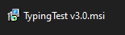
Tiếp đó cửa sổ cài đặt được hiện ra chúng ta nhấn Next để cài đặt.
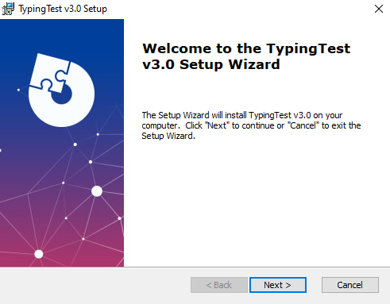
Hình 3.1 Chạy file exe cài đặt

Tiếp đó chúng ta Nhấn Browse để sửa đường dẫn cài đặt, mặc định ứng dụng sẽ được cài đặt tại Ổ đĩa C. Rồi nhấn Next để tiếp tục cài đặt.
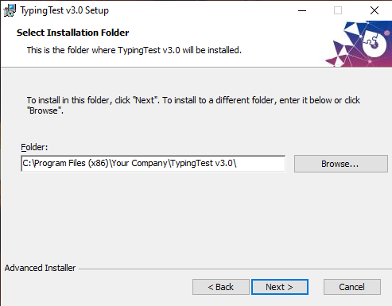
Hình 3.2 . Chọn đường dẫn lưu ứng dụng

Tiếp theo Nhấn Install để cài đặt.
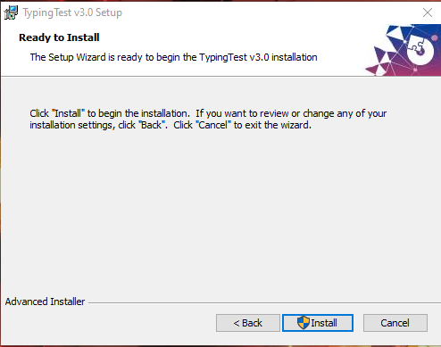
Hình 3.3 Cài đặt ứng dụng

Nhấn Finish để hoàn thành cài đặt
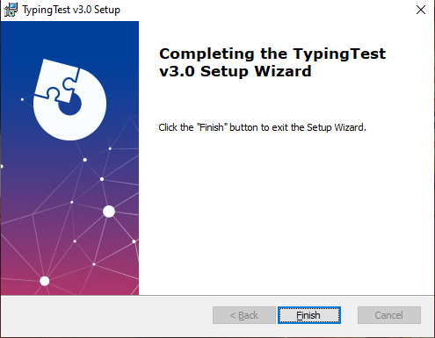
Hình 3.4 Hoàn thành cài đặt

Sau khi hoàn thành cài đặt ta sẽ được ứng dụng cài đặt như sau.
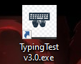
3.5 ứng dụng sau khi được cài đặt

4.2 Hướng dẫn sử dụng
Giao diện sau khi được cài đặt.
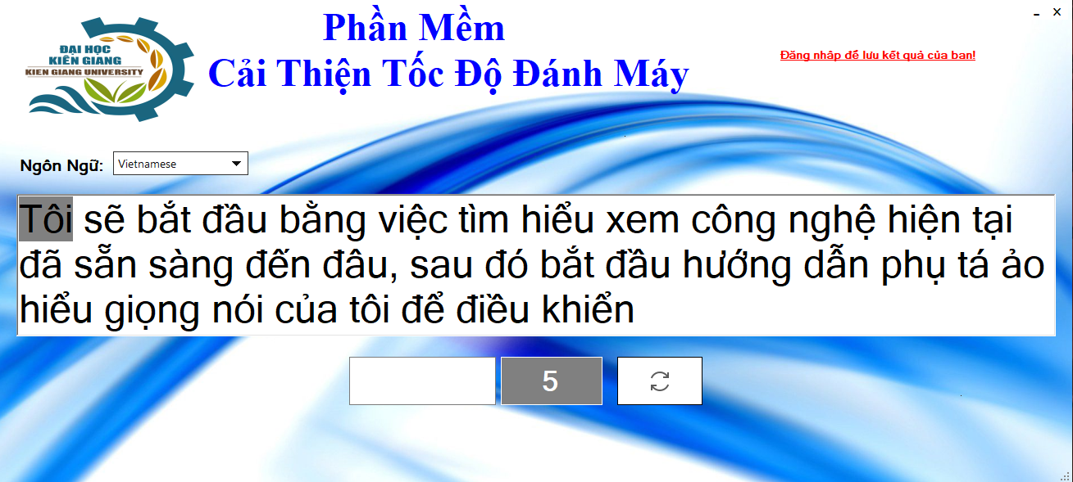
Hình 4.1 Giao diện cài đặt

Tại giao diện cài đặt chúng ta có thể gõ nhiều ngôn ngữ bằng cách chọn ngôn ngữ để sử dụng.
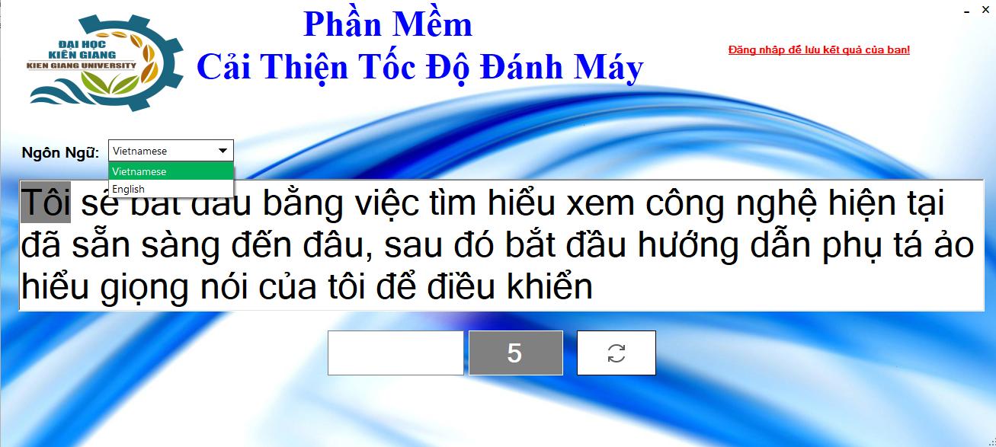
Hình 4.2 Chọn ngôn ngữ

Khi chúng ta gõ những từ đúng sẽ hiện lên là màu xanh còn những từ sai sẽ là màu đỏ.
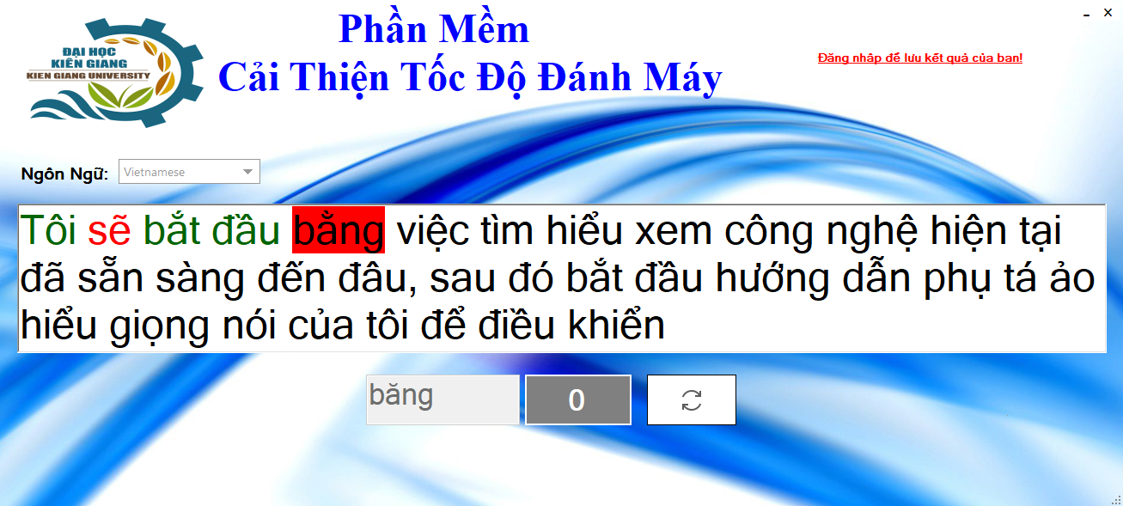
Hình 4.3 Giao diện sử dụng

Khi tập luyện xong sẽ có thông báo kết quả vừa tập luyện cho chúng ta
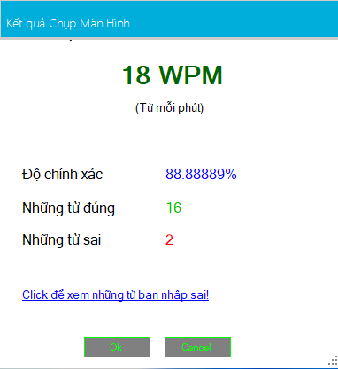
Hình 4.4 Thông báo kết quả
Nếu chúng ta có quá nhiều từ nhập sai chúng ta có thể Click vào đường link để xem những từ nhập sai và khắc phục.
Hình 4.5 Thông báo từ nhập sai

Chúng ta cũng có thể đăng nhập tài khoản để lưu lại thông tin tập luyện. Nếu chưa có tài khoản chúng ta có thể đăng ký nhé!
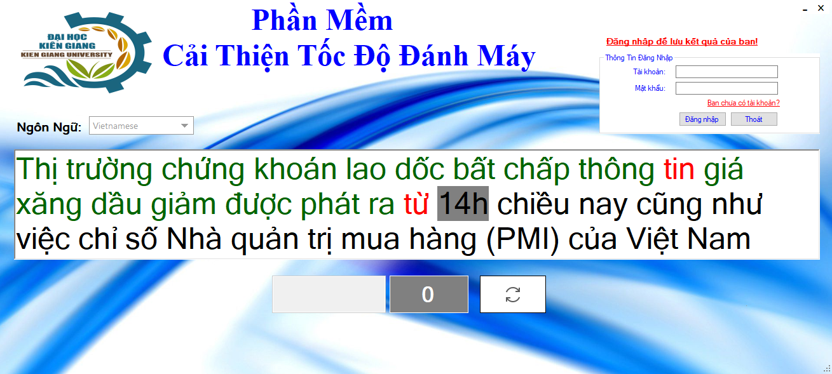
Hình 4.6 Giao diện đăng nhập và đăng ký

Khi chúng ta đăng nhập thành công chúng ta click vào link như bên dưới để xem lịch sử tập luyện.
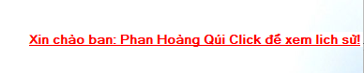
4.7 Đường link xem lịch sử tập luyện
Giao diện sau khi click vào.
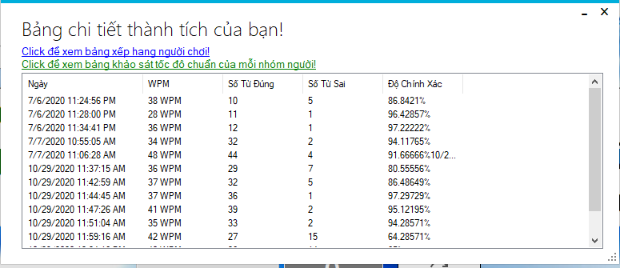
Hình 4.8 Bảng thành tích

Ở giao diện trên ta cũng có thể xem bảng thành tích của tất cả người chơi và bảng khảo sát tốc độ đánh máy của người dùng.

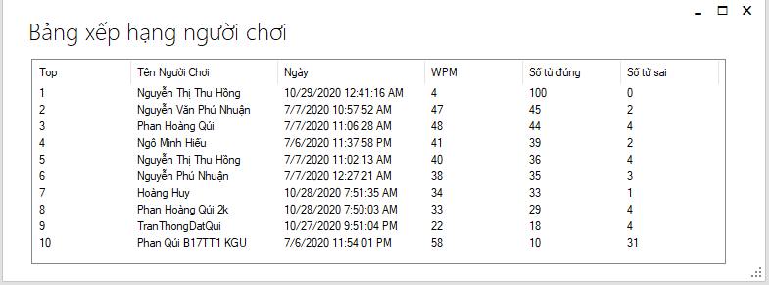
Hình 4.9 Bảng xếp hạng

Bảng khảo sát tộc độ đánh máy của người dùng.
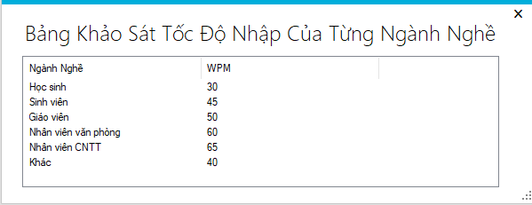
Hình 4.10 Bảng khảo sát người dùng

Khi đăng ký ta có quyền chọn nghành nghề theo từng chuẩn.
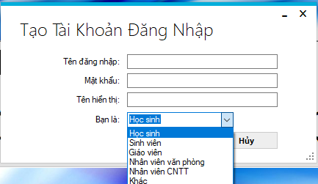
Hình 4.11 Giao diện đăng ký theo nhóm người dùng

Người dùng có thể sửa dữ liệu và cập nhật thêm dữ liệu theo chức năng update dữ liệu bên dưới :

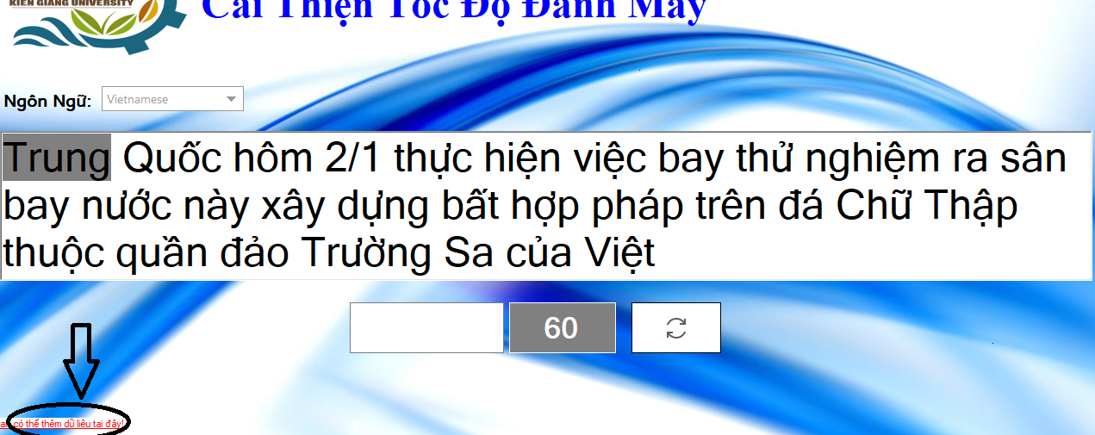
4.12 Giao diện hướng dẫn thêm dữ liệu

Giao diện thêm dữ liệu

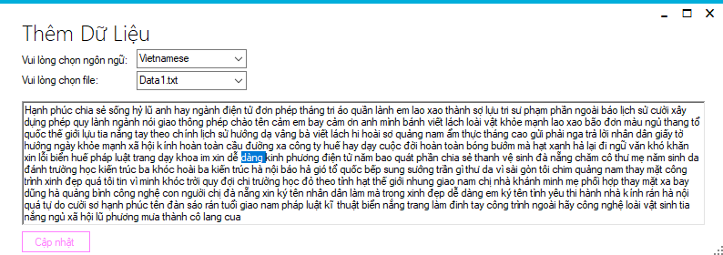
4.13 Giao diện sử dữ liệu theo ý muốn

CHƯƠNG 5 : KẾT LUẬN VÀ HƯỚNG PHÁT TRIỂN

5.1 Kết Luận
Như vậy, với những cơ sở lý thuyết, các khảo sát và phân tích người chơi cùng với đó kết hợp ngôn ngữ lập trình C# và giao diện winfrom, ứng dụng đã được tạo ra và đáp ứng được các mục tiêu mà đề tài đã đề ra để hoàn thành.
Những chức năng thiết thực của ứng dụng và cách tiếp cận dễ dàng đã giúp cho nhiều nhóm người dùng có thể tập luyện mà không vấp phải những rào cản. Cùng với đó là những ứng dụng thiết thực vào đời sống cũng như các công ty, tổ chức công đoàn có thể sử dụng tạo ra những sân chơi lành mạnh hỗ trợ cho các học sinh, sinh viên, thành viên trong các đoàn thể có thể cọ sát với nhau.
Cùng với đó là nhiệm vụ như một trò chơi giải trí và giải tỏa căng thẳng sau những giờ học và làm việc dài. Ứng dụng sẽ được sử dụng rộng rãi hơn trong thực tại.

5.2 Hướng Phát Triển
Vì thời gian làm đề tài có hạn nên một số chức năng có thể sẽ được phát triển trong tương lai:
- Ứng dụng sẽ được phát triển triển nền tảng Website để người dùng có thể dễ dàng luyện tập khi có internet mà không cần cài đặt lên máy tính.
- Bảng xếp hạng sẽ được cập nhận thêm bảng xếp hạng cho từng nhóm người dùng.
- Sử dụng mô hình Client-Sever để người dùng có thể cùng trò chuyện, cùng nhau thi đấu và cọ sát, đối kháng giữa hai hay nhiều người dùng cùng một lúc trên ứng dụng.
- Người dùng có thể thêm nội dung theo ý của người dùng vào ứng dụng theo từng ngôn ngữ khác nhau để có thể dễ dàng luyện tập.

TÀI LIỆU THAM KHẢO
[1] Bài giảng Ngôn ngữ mô hình hóa. Ths Nguyễn Văn Rạng – Trường ĐH Kiên Giang
[2] Bài giảng Cơ Sở Dữ Liệu. Ths Đào Thị Phấn – Trường Đại học Kiên Giang.
[3] Bài giảng Lập trình hướng đối tượng. Ths Nguyễn Minh Đức – Trường ĐH Kiên Giang.
[4] Bài giảng Lập trình C#. Ths Nguyễn Bá Quang Lâm – Trường ĐH Kiên Giang.
[5] Bài giảng Phân tích và thiết kế thuật toán. Ths Nguyễn Văn Rạng – Trường ĐH Kiên Giang.
[6] Bài giảng Lập trình căn bản. Ths Nguyễn Minh Trí – Trường ĐH Kiên Giang
[7]. Khóa học lập trình C# căn bản .https://www.howkteam.vn/course/khoa-hoc-lap-trinh-c#-can-ban-1
[8]. Giao diện Winform .https://codelearn.io/sharing/lap-trinh-game-winform-voi-csharp-phan-1
[9]. Chuẩn tốc độ đánh máy . https://daynhauhoc.com/t/hoi-ve-toc-do-danh-may/31198 . https://www.dienmayxanh.com/kinh-nghiem-hay/toc-do-danh-may-cua-ban-la-bao-nhieu-553488
[10] Cài đặt môi trường cho Visual Studio https://www.howkteam.vn/course/huong-dan-cai-dat/cai-dat-moi-truong-phat-trien-visual-studio-2019-3982
[11] Mức độ tốc độ đánh máy https://voh.com.vn/cong-nghe/cach-test-toc-do-danh-may-cua-ban-336357.html

